Министерство науки и высшего образования Российской Федерации
Федеральное государственное бюджетное образовательное учреждение
Высшего профессионального образования
«Алтайский государственный технический университет
им. И.И. Ползунова»

Факультет _ИТ_____________________________________
Кафедра __ИВТ и ИБ___________________________________
наименование кафедры

Отчет защищен с оценкой ______________________
Преподаватель _____________ А.А.Третьяков ___ (подпись) (и.о., фамилия)
“04” 10. 2019 г.
дата

Отчет
по лабораторной работе №5
Разработка диаграммы классов и модели базы данных
название лабораторной работы
по дисциплине ______Программная инженерия______________
наименование дисциплины
______________ ЛР 090301.14.000 ОТ________________
обозначение документа

Студент группы ______ИВТ-72__________________________М.Г. Моисеева
и.о., фамилия
Преподаватель ______ ______________________ А.А. Третьяков
и.о., фамилия

Барнаул 2019
Цели и задачи работы: Разработка диаграммы классов и модели базы данных.
Задание к работе:
1. Разработать диаграмму классов программной системы;
2. Разработать модель базы данных;
3. Сгенерировать скрипт базы данных из разработанной модели.
Описание используемых средств для выполнения работы: текстовый и графический редактор, среда разработки (Visual Studio, Eclipse, NetBeans), программное обеспечение для построения диаграмм (Visual Paradigm Community Edition, Microsoft Office Visio), Toad Data Modeler. Для чернового варианта работы – бумага, карандаш, ластик.

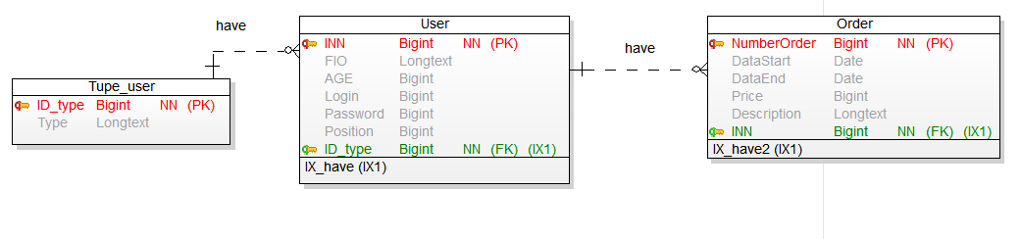
Рисунок 1 - Проектирование модели БД в Toad Data Modeler
Скрипт базы данных:
/*
Created: 12.12.2019
Modified: 12.12.2019
Model: Logical model(2)
Database: MySQL 5.5
*/

-- Create tables section -------------------------------------------------

-- Table Tupe_user

CREATE TABLE `Tupe_user`
(
`ID_type` Bigint NOT NULL,
`Type` Longtext
)
;

ALTER TABLE `Tupe_user` ADD PRIMARY KEY (`ID_type`)
;

-- Table Order

CREATE TABLE `Order`
(
`NumberOrder` Bigint NOT NULL,
`DataStart` Date,
`DataEnd` Date,
`Price` Bigint,
`Description` Longtext,
`INN` Bigint NOT NULL
)
;

CREATE INDEX `IX_have2` ON `Order` (`INN`)
;

ALTER TABLE `Order` ADD PRIMARY KEY (`NumberOrder`)
;

-- Table User

CREATE TABLE `User`
(
`INN` Bigint NOT NULL,
`FIO` Longtext,
`AGE` Bigint,
`Login` Bigint,
`Password` Bigint,
`Position` Bigint,
`ID_type` Bigint NOT NULL
)
;

CREATE INDEX `IX_have` ON `User` (`ID_type`)
;

ALTER TABLE `User` ADD PRIMARY KEY (`INN`)
;

-- Create foreign keys (relationships) section -------------------------------------------------

ALTER TABLE `Order` ADD CONSTRAINT `have2` FOREIGN KEY (`INN`) REFERENCES `User` (`INN`) ON DELETE RESTRICT ON UPDATE RESTRICT
;

ALTER TABLE `User` ADD CONSTRAINT `have` FOREIGN KEY (`ID_type`) REFERENCES `Tupe_user` (`ID_type`) ON DELETE RESTRICT ON UPDATE RESTRICT
;

Вывод: разработала модель базы данных, диаграмму классов и сгенерировала скрипт БД.

